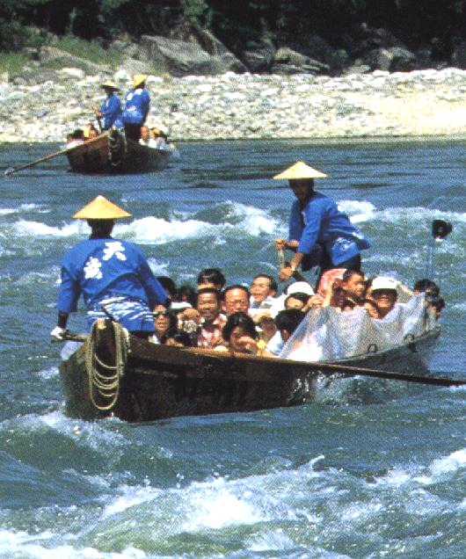
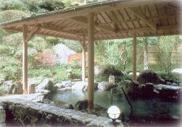
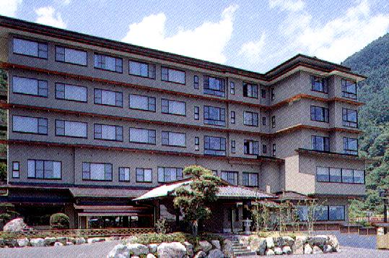
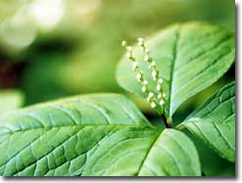
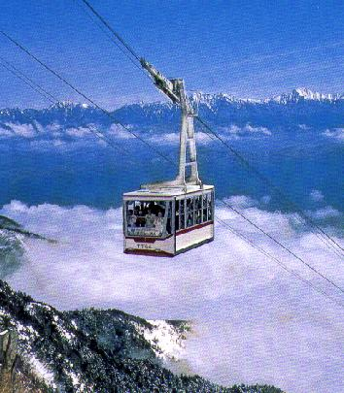
駒ヶ根高原･早太郎温泉と天竜舟下り
1各地＝〈名神〉＝一宮I.C＝日本料理江美（昼食・ミニ会席）＝一宮Ｉ.Ｃ＝〈名神・中央道〉＝飯田I.C＝
8:00～9:00 11:30 12:30＝弁天港～～（天竜舟下り）～～時又港＝飯田I.C＝駒ヶ根I.C＝駒ヶ根高原･早太郎温泉〈泊〉
14:40 15:00 又は元善光寺 15:35 15:45 16:40頃2〈駒ケ岳ロープウェイ〉
お宿＝(高原バス)＝しらび平・・・・・・千畳敷・・・しらび平＝(高原バス)＝二人静＝マルスウイスキー（試飲）
9:00 9:30 7分 7分 11:10 11:40 11:50 12:20＝ホテル陣屋（昼食）＝飯島陣屋、又はりんご狩り＝松川I.C＝〈中央・名神〉＝各地
12:45 13:40 13:45 14:20 18:30～
■行程(モデルコ－ス①

豪快天竜舟下り
南信州随一の豪華な寛ぎと中央アルプスの旅情にひたる
山野草の宿 二人静
中央アルプスの麓に位置し、南アルプスを一望できる絶好のロケーショ ンと旬の素材を活かした料理が自慢です。

ふたりしずか
5月下旬から６月中旬かけ当館付近の山林に二つの可憐な花を咲かせる山野草で、この名をとったお宿です。

標高3.000mの別世界へ
高低差950ｍ日本最高
千畳敷標高2611m日本最高
全長2333ｍ 所要7分61名乗

■行程(モデルコ－ス②

)

1各地＝〈名神〉＝一宮I.C＝日本料理江美（昼食・ミニ会席）＝一宮Ｉ.Ｃ＝〈名神・中央道〉＝駒ヶ根I.C＝
8:30～9:00 12:00 13:00 = 光前寺（霊犬早太郎伝説と光苔）＝マルスウイスキー（試飲）＝駒ヶ根高原･早太郎温泉〈泊〉
15:00 15:30 15:35 16:00 16:05頃 ※「中央アルプス駒ヶ岳ロープウェイ」のコースに変更可です。2お宿＝駒ヶ根I.C＝松川I.C＝弁天港～～（天竜舟下り）～～時又港＝木地師の里（ロクロ工芸見学）＝
8:45 10:00 又は元善光寺 10:35 10:45 11:55 12:25＝そば道場・木曽路館（昼食）＝妻籠宿散策＝中津川I.C＝〈中央道・名神〉＝各地
12:30 13:30 13:45 14:45 (15:30) 19:00～

